ЧЕЛОВЕК. ЧАСТИ ТЕЛА
Тематический словарь
Бегать, бедро, борода, бородатый, брать, бровь, бросить, вилок, волосы, высокий, гладить, глаз, глазной, голень, голова, грудь, губа, длинноволосый, живот, запястье, зеленоглазый, зубы, кареглазый, кивать, кисть, колено, ладонь, лоб, локоть, лохматый, морщить, мочка, нахмурить, нести, низкий, нога, ноготь, ноздри, нос, носовой, палец, плечо, подбородок, прыгать, пятка, расчесывать, рот, рука, рыжеволосый, светловолосый, сероглазый, сидеть, синеглазый, скулы, согнуться, спина, стоять, стрижка, стриженный, ступня, тело, темноволосый, темя, улыбаться, улыбка, усы, ухо, ходить, царапать, человек, чесать, шея, щеки, язык.
Веселая зарядка для пальчиков
Здесь требуется только четкое указание ребенком на упоминаемую часть тела.
Есть на пальцах наших ногти,
На руках –запястья, локти.
Темя, шея, плечи, грудь
И животик не забудь.
Есть колени.
Есть спина,
Но она всего одна.
Есть у нас на голове
Уха два и мочки две.
Брови, скулы и виски,
И глаза, что так близки.
Щеки, нос и две ноздри,
Губы, зубы – посмотри!
Подбородок под губой.
Вот что знаем мы с тобой!
Что не так?
Чтобы быть здоровым, не нужно дышать свежим воздухом.
На ногах есть ногти.
Глаза для того, чтобы слушать.
Уши для того, чтобы читать.
У человека две ноги, четыре руки.
Измени по образцу
Она стоит – они стоят – мы стоим.
Он идет –...
Он читает –...
Она рисует –...
Он бежит –...
Он играет –...
Он смеется –...
Он плачет –...
Собери предложение
Едой, перед, руки, мыть, надо.
Утрам, необходимо, по, зарядку, делать.
Обувал, ноги, мальчик, на, ботинки.
Назови ласково
Рука – ручка.
Нога –...
Лоб –...
Живот –...
Палец –...
Нос –...
Уши –...
Щека –...
Брови –...
Язык –...
Когда так говорят?
Глаза боятся, а руки делают.
Голова – всему начало.
Одна голова хорошо, а две – лучше.
Язык до Киева доведет.
Руки работают, а голова кормит.
Употреби слово в нужной форме
Что? – Уши.
У змей нет чего? –...
Холодно чему? –...
Отморозить что? –...
Слышать чем? –...
Девочки носят сережки в чем? –...
Хитрые вопросы
Как ты думаешь, что случится, если человек перестанет:
- умываться;
- чистить зубы;
- есть;
- пить;
- гулять;
- расчесывать волосы.
Что лишнее?
Ноги, руки, платье, туловище.
Лоб, рот, нос, рука.
Хвост, морда, плечи, лапы.
Какое слово отличается от других?
Рот, рот, крот, рот.
Уши, уши, ужи, уши.
Палец, палец, танец, палец.
Подбери действие
Что можно делать:
- глазами – глядеть, читать, ...
- руками –...
- ногами –...
- зубами –...
- языком –...
- губами –...
- головой –...
- пальцами –...
Что не так?
Книга читает девочку.
Сначала мы глотаем еду, а потом хорошо ее разжевываем.
Измени по образцу
Зуб – зубище – зубик.
Глаз –...
Нога –...
Голос –...
Отгадай загадки
Живет мой братец за горой,
Не может встретиться со мной.
(Глаза)
Всегда он в работе,
Когда говорим.
А отдыхает,
Когда мы молчим.
(Язык)
Меж двух светил
Я в середине один.
(Нос)
Их не сеют, не сажают,
Они сами вырастают.
(Волосы)
Всю жизнь ходят в обгонку,
А обогнать друг друга не могут.
(Ноги)
Умные задачи
Настя веселее Кати, а Катя веселее Светы. Кто из девочек самый веселый? (Настя)
Сережа выше Паши, но ниже Бори. Кто из мальчиков выше всех? (Боря)
Подбери парное слово
Дерево – ветка, человек – ... (рука).
Книга – обложка, человек – ... (одежда).
Рис. 38. Сколько ладошек нарисовано на картинке? Обведи только правые ладошки.
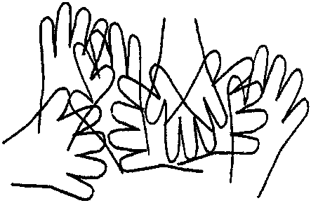
Рис. 39. Кто лишний в каждом ряду? Объясни почему.
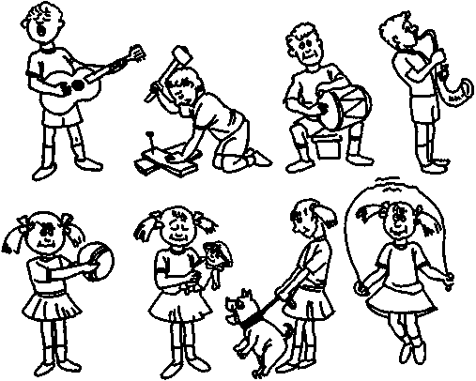
Рис. 40. Дорисуй такой же узор на другом конце полотенца.
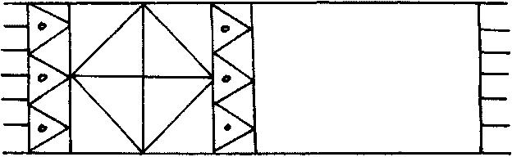
Рис. 41. Внимательно рассмотри это лицо. Переверни страницу.
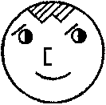
Рис. 42. Найди среди этих лиц то, которое было нарисовано на предыдущей странице.
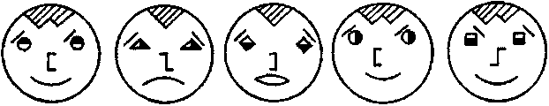
Рис. 43. Какого предмета не хватает на каждой картинке? Покажи стрелочками.
